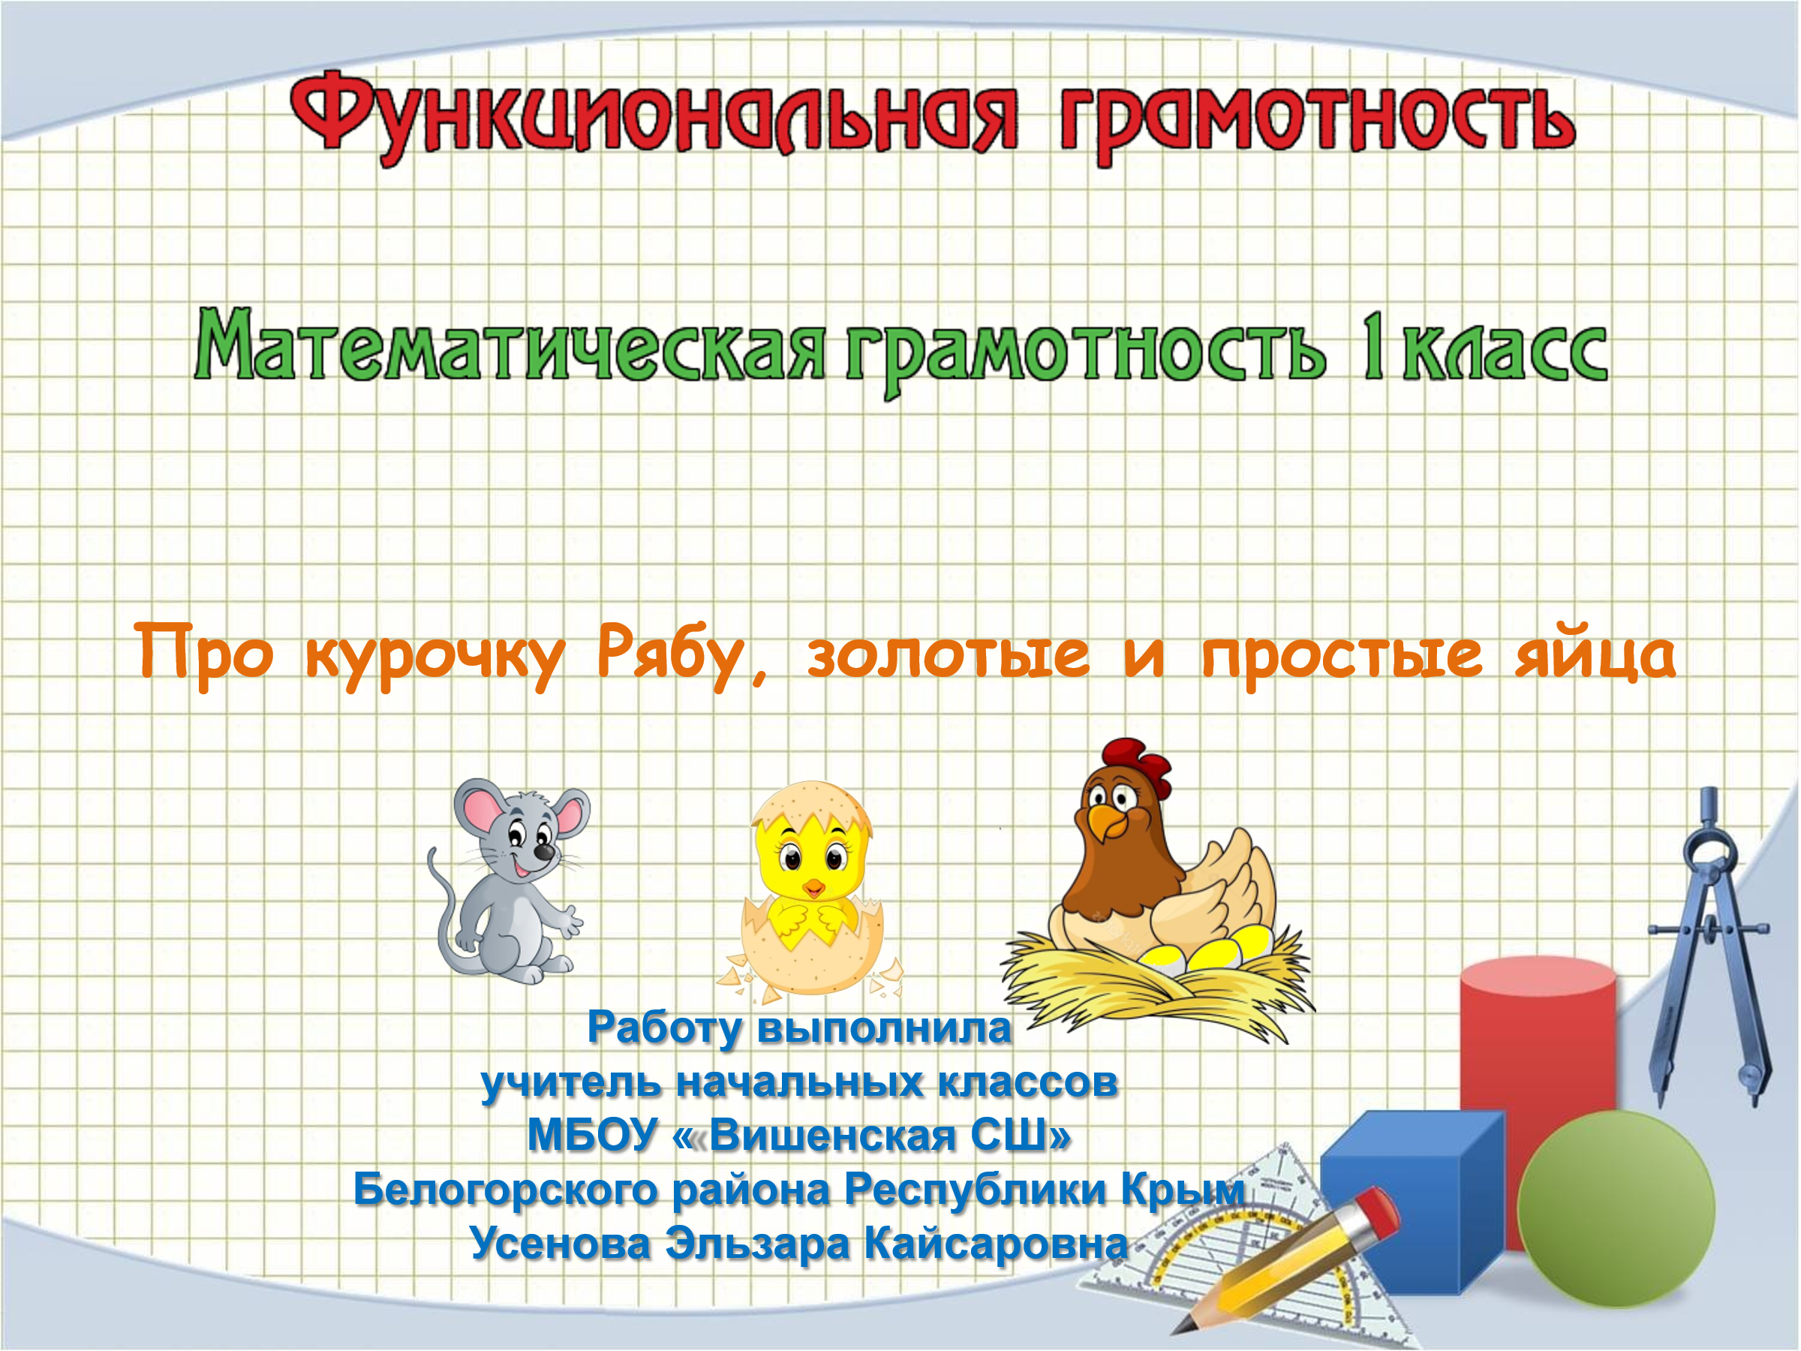

ФУНКЦИОНАЛЬНАЯ ГРАМОТНОСТЬ 1 класс

НЕДЕЛЯ МАТЕМАТИЧЕСКОЙ И ФИНАНСОВОЙ ГРАМОТНОСТИ

Тема: Про курочку Рябу, простые и золотые яйца.

Цель занятия: формирование математической грамотности учащихся 1 класса посредством включения их в решение различных математических задач.

Задачи занятия:
Образовательные:
- Учить учащихся находить возможные комбинации, составленные из чисел, слов, предметов, отвечающие условию задачи;
- Выяснить практическое применение математики в повседневной жизни.
Развивающие:
- Развитие умения целенаправленно воспринимать информацию, анализировать ее, делать на ее основе выводы, выделять существенные признаки;
- Развитие познавательной сферы (восприятия, слухового и зрительного внимания, наблюдательности, памяти, логического мышления).
- Развитие коммуникативных умений (слушать и вступать в диалог, участвовать в коллективном обсуждении вопроса, защищать, аргументировать свою точку зрения).
Воспитательные:
- Стимулирование внутренней мотивации на изучение математики – как необходимого условия для саморазвития.
- Создание условий для формирования познавательного интереса

Ход занятия:
  - Оргмомент.
Яйцо курочка снесла,
Радость бабе принесла.
Баба била — не разбила,
Дед пытался — не разбил.
Оказалось, не простое,
Всем на диво, золотое.
Отгадайте сказку эту,
Мне скажите по секрету.
(Курочка Ряба)

  - Работа по теме занятия
Учитель: Сегодня у нас гости из русской народной сказки
Жили - были дед да баба. И была у них курочка Ряба. Снесла курочка простые и золотые яички
Задание 1. Решение задачи с недостающими данными
- Прочитайте условие задачи.
Курочка снесла всего яиц
- Впиши пропущенное число - (7)
- Раскрась 3 яйца жёлтым цветом – это будут золотые яйца, а остальные – простые
- Сколько простых яиц? 4
Задание 2. Представление ситуации, описанной в задаче и её моделирование (с помощью рисунка)
- Прочитайте условие задачи.
Попросила бабушка мышку разложить золотые яйца по 5 на каждую полочку.
- Дорисуй или зачеркни столько яичек, чтобы их стало 5.
- Сделай записи к рисункам
Учитель: поменяйтесь работами со своим соседом по парте, проверьте работы друг друга.
Задание 3. Решение задачи по краткой записи и составление аналогичной задачи с измененными данными.
Курочка Ряба снесла 7 простых яичек. Мышонок пробежал и их стало на 3 меньше. Сколько простых яиц стало?
Было – 7 яичек
Стало – ? , на 3 меньше
Решение:
7 – 3 = 4(я.)
Ответ: 4 простых яичка
-Составим задачу, изменив данные в ней.

Задание 4. Работа с геометрическим материалом.
Яички упали и раскололись. Бабушка взяла в руки осколки.
- Какие геометрические фигуры получились?
- Соедини точки и назови фигуры.
-Выбери верные утверждения.

Все четырехугольники – квадраты.
Пятиугольников больше, чем треугольников.
Четырехугольников столько же, сколько треугольников

Задание 5. Решение задач разными способами.
Летом курочка Ряба снесла 9 простых яичек и стала их насиживать. Сначала вывелось 3 цыплёнка, а затем ещё 2 . Сколько ещё яичек осталось у курочки?

О чем спрашивается в задаче?
- Берем любые два данных. Задаем вопрос: “ Зная это… и это…, что можно найти?”
- Что достаточно знать, чтобы ответить на вопрос задачи?
- Отвечаем на вопрос, выбираем ответ, приближающийся на ответ задачи.
- Получаем ответ и грамотно оформляем его.
1 способ
3+2=5 я.
9-5=4 я.
Ответ: 4 яйца
2 способ
9-3-2=4 я.
Ответ: 4 яйца
Задание 6. Беседа по сказке

- Чему учит нас эта сказка?
- Кто написал её? (Вспомнить определения «авторская» и «народная» сказка)

- Соберите из слов пословицу, которая подходит к этой сказке.

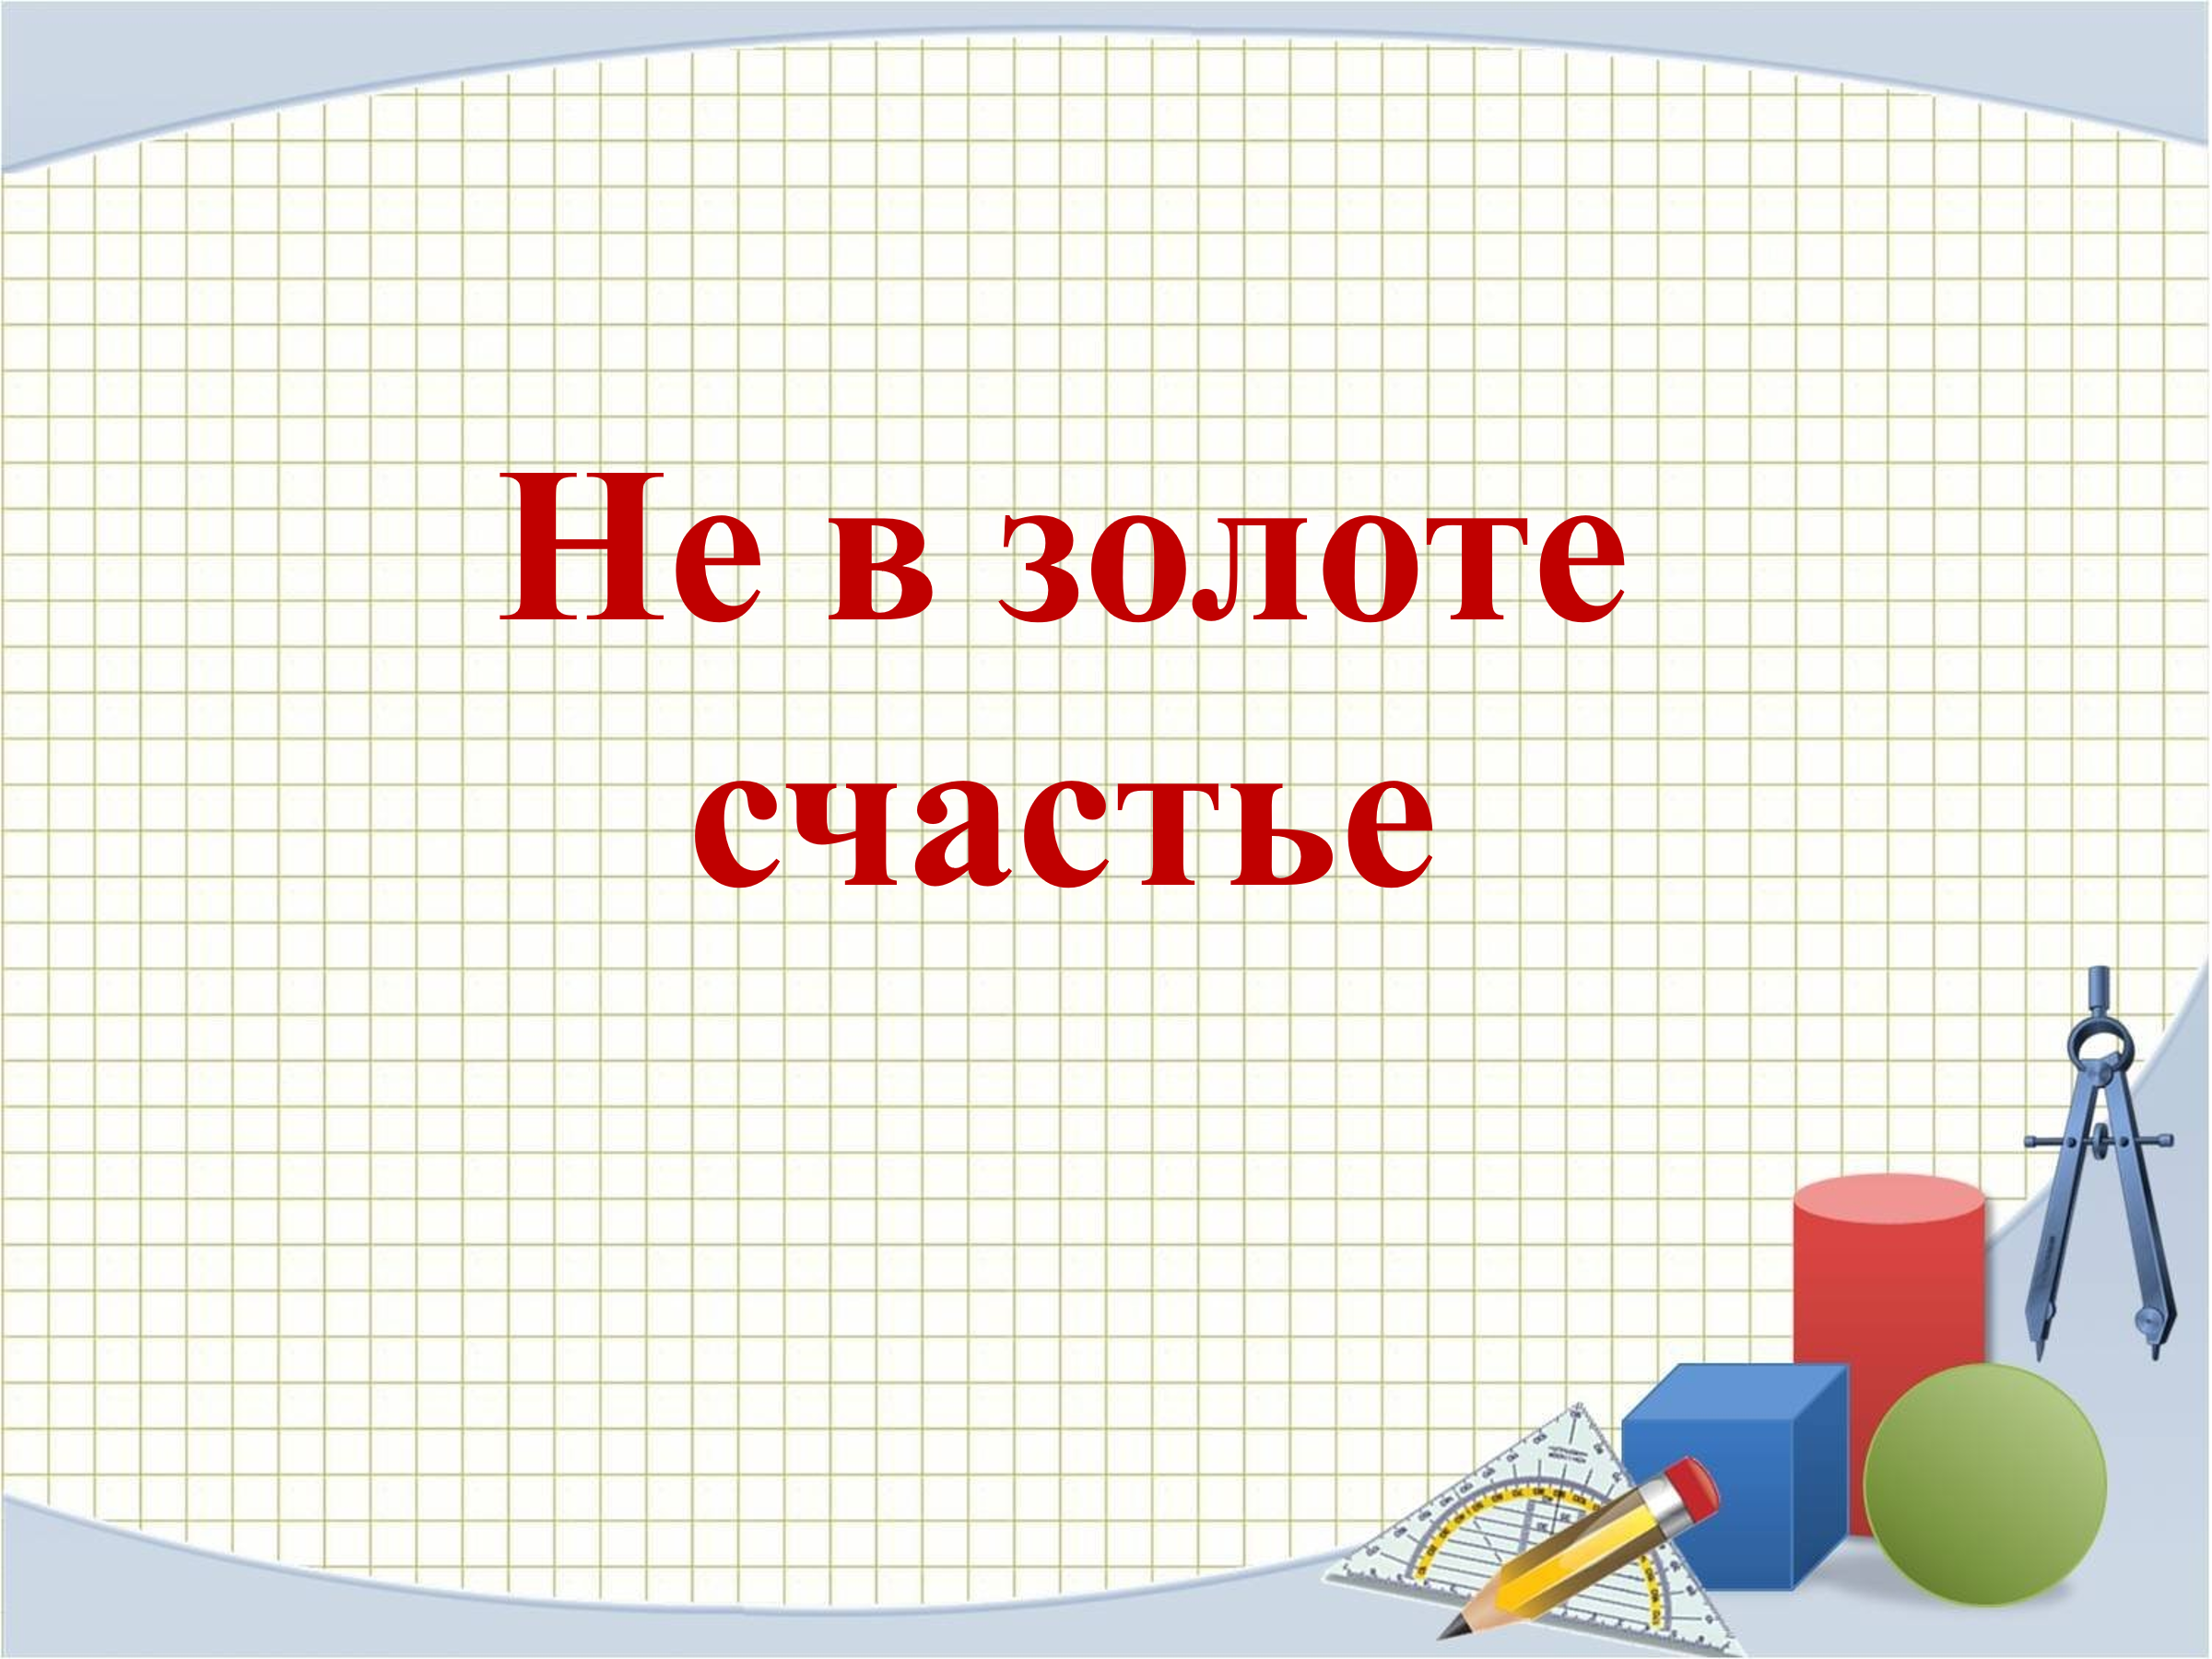

Рефлексия. Приём «Весёлые яйца» Ребята, вы узнали сегодня что-то новое? Урок был полезен сегодня? Что нового узнали? Если у вас хорошее настроение , нарисуйте улыбку и весёлое выражение лица на шаблоне яйца.

